OBRAZAC 1

DOO Komunalno Plužine
Broj iz evidencije postupaka javnih nabavki: 04/2025
Redni broj iz Plana javnih nabavki : 3
Broj: 01-486/1
Mjesto i datum: Plužine, 08.12.2025. godine.

Na osnovu člana 53 stav 3 Zakona o javnim nabavkama („Službeni list CG“, br. 74/19 i 3/23) DOO Komunalno Plužine objavljuje

TENDERSKU DOKUMENTACIJU
ZA OTVORENI POSTUPAK JAVNE NABAVKE
Gorivo
__________________________________________________
(predmet javne nabavke)

Predmet nabavke se nabavlja:

kao cjelina

- POZIV ZA NADMETANJE

- Podaci o naručiocu;
- Podaci o postupku i predmetu javne nabavke:
  - Vrsta postupka,
  - Predmet javne nabavke (vrsta predmeta, naziv i opis predmeta),
  - Procijenjena vrijednost predmeta nabavke,
  - Način nabavke:
- Cjelina, po partijama,
- Zajednička nabavka,
- Centralizovana nabavka,
  - Posebni oblik nabavke:
- Okvirni sporazum,
- Dinamički sistem nabavki,
- Elektronska aukcija,
- Elektronski katalog,
  - Uslovi za učešće u postupku javne nabavke i posebni osnovi za isključenje,
  - Kriterijum za izbor najpovoljnije ponude,
  - Način, mjesto i vrijeme podnošenja ponuda i otvaranja ponuda,
  - Rok za donošenje odluke o izboru,
  - Rok važenja ponude,
  - Garancija ponude

- TEHNIČKA SPECIFIKACIJA PREDMETA JAVNE NABAVKE

- Naziv i opis predmeta nabavke u cjelini, po partijama i stavkama sa bitnim karakteristikama
- Zahtjevi u pogledu načina izvršavanja predmeta nabavke koji su od značaja za sačinjavanje ponude i izvršenje ugovora

- DODATNE INFORMACIJE O PREDMETU I POSTUPKU NABAVKE

Procijenjena vrijednost predmenta nabavke:

Procijenjena vrijednost predmeta nabavke bez zaključivanja okvirnog sporazuma:
kao cjeline je 65.000,00€;

Obrazloženje razloga zašto predmet nabavke nije podijeljen na partije:
Predmet robe nabavka goriva nije podijeljen po partijama iz razloga što predmet nabavke predstavlja jedinstvenu cjelinu i ne može se podijeliti po partijama.

ZAKLJUČIVANJE OKVIRNOG SPORAZUMA

Zaključiće se okvirni sporazum:

ne

PODACI O NARUČIOCIMA KOJI ZAKLJUČUJU ZAJEDNIČKU NABAVKU

Zajednička nabavka se sprovodi za /

PODACI O NARUČIOCIMA KOJI SU UKLJUČENI U CENTRALIZOVANU NABAVKU

Centralizovana nabavka se sprovodi za /

NAČIN SPROVOĐENJA ELEKTRONSKE AUKCIJE

Elektronska aukcija će se sprovesti nakon ocjene ponuda, kao elektronski proces koji se ponavlja, radi postizanja nove /

ELEKTRONSKI KATALOG

Elektronski katalog sastavlja ponuđač u skladu s tehničkim specifikacijama i u formi /

PONUDA SA VARIJANTAMA

Mogućnost podnošenja ponude sa varijantama

Varijante ponude nijesu dozvoljene i neće biti razmatrane.
REZERVISANA NABAVKA

Ne

- NAČIN UTVRĐIVANJA EKVIVALENTNOSTI

Način utvrđivanja ekvivalentnosti /

- OSNOVI ZA OBAVEZNO ISKLJUČENJE IZ POSTUPKA JAVNE NABAVKE

Privredni subjekat će se isključiti iz postupka javne nabavke, ako:
- je vršio neprimjeren uticaj u smislu člana 38 stav 2 tačka 1 ovog zakona;
- postoji sukob interesa iz člana 41 stav 1 tačka 2 ili člana 42 ovog zakona;
- ne ispunjava uslov iz člana 99 ovog zakona;
- ne ispunjava uslov iz čl. 102, 104 ili 106 ovog zakona predviđen tenderskom dokumentacijom;
- nije dostavio izjavu privrednog subjekta ili dostavljena izjava ne sadrži informacije i podatke tražene tenderskom dokumentacijom ili je nepravilno sačinjena;
- postoji razlog na osnovu kojeg se smatra da je odustao od prijave, odnosno ponude, a koji je propisan članom 120 stav 15 ovog zakona;
- nije dostavio garanciju ponude ili nije dostavio garanciju ponude na način predviđen tenderskom dokumentacijom u skladu sa članom 122 st. 2, 3 ili 4 ovog zakona ili je dostavio garanciju ponude na manji iznos od traženog ili je ta garancija neispravna; i/ili
- postoji drugi razlog propisan ovim zakonom.
- SREDSTVA FINANSIJSKOG OBEZBJEĐENJA UGOVORA O JAVNOJ NABAVCI

Ponuđač čija ponuda bude izabrana kao najpovoljnija je dužan da uz potpisan ugovor o javnoj nabavci dostavi naručiocu:
garanciju za dobro izvršenje ugovora ako su potpisnici dužni da ga izvršavaju, za slučaj povrede ugovorenih obaveza u iznosu od 10% od vrijednosti ugovora

- METODOLOGIJA VREDNOVANJA PONUDA

Naručilac će u postupku javne nabavki izabrati ekonomski najpovoljniju ponudu, primjenom pristupa isplativosti, po osnovu kriterijuma:
odnos cijene i kvaliteta

- Cijena broj bodova 80
- Kvalitet broj bodova 20

Vrednovanje ponuda po kriterijumu ekonomski najpovoljnija ponuda vršiće se primjenom podkriterijuma cijena (C) i podkriterijuma kvalitet (K), na sljedeći način:
Kriterijum ekonomski najpovoljnija ponuda =
Podkriterijum Najniža ponuđena cijena (C) + Podkriterijum Kvalitet (K)
Podkrijerijum cijena:

Maksimalan broj bodova po ovom parametru je 80.
Maksimalan broj bodova, po ovom parametru dodjeljuje se ponuđaču koji je ponudio najnižu cijenu bez pdv-a, dok se bodovi ostalim ponuđačima, po ovom parametru, dodijeljuju proporcionalno, u odnosu na najnižu ponuđenu cijenu bez pdv-a, po formuli:

Najniža ponuđena cijena bez pdv-a
Broj bodova = ------------------------------------------------------------------- x 80
Ponuđena cijena bez pdv-a

Maksimalan broj bodova po ovom parametru je 20, u okviru kojeg će se bodovati sljedeće:

- Najveći broj benzinskih stanica........... 20 bodova

Podkriterijum kvalitet (K) vrednovaće se na osnovu tehničke i tehnološke prednosti (broj benzinskih stanica koje ponuđač ima na teritoriji opštine Plužine kao i broj benzinskih stanica na teritoriji drugih opština u Crnoj Gori) na sljedeći način: Maksimalan broj bodova po ovom podkriterijumu je 20 Ponuđaču koji dostavi iznad predviđenih minimalnih kapaciteta koji su potrebni za blagovremeno i kvalitetno izvršenje ugovora najveći broj benzinskih stanica (pumpi) dodjeljuje se maksimalni broj bodova 20, dok se bodovi za ostale ponude obračunavaju u odnosu na najveći ponuđeni broj benzinskih stanica (pumpi) po formuli: - K = (Kp/ Kmax) x 20 - Kp – ponuđen broj benzinskih stanica (pumpi) - Kmax – najveći ponuđeni broj benzinskih stanica (pumpi).

- K = (Kp/ Kmax) x 20
- Kp – ponuđen broj benzinskih stanica (pumpi)
- Kmax – najveći ponuđeni broj benzinskih stanica (pumpi)

U cilju dostavljanja uporedivih ponuda, ponuđač je dužan da, kao sastavni dio ponude, dostavi Listu benzinskih stanica (pumpi) koje ponuđač ima u Plužinama kao i drugim gradovima u Crnoj Gori. Lista mora biti svojeručno potpisana od strane ovlašćenog lica ponuđača i ovjerena pečatom ponuđača.

- JEZIK PONUDE

Ponuda se sačinjava na:

crnogorski jezik i drugi jezik koji je u službenoj upotrebi u Crnoj Gori, u skladu sa Ustavom i zakonom.

- NAČIN, MJESTO I VRIJEME PODNOŠENJA PONUDA I OTVARANJA PONUDA

Ponude se podnose preko ESJN-a zaključno sa danom 23.12.2025. godine do 12:00 sati.

Otvaranje ponuda održaće se dana 23.12.2025 godine u 12:00 sati.

Dio ponude koje se ne dostavlja preko ESJN-a, a odnosi se na garanciju ponude dostavlja se:
- neposrednom predajom na arhivi naručioca na adresi ul. Lazara Sočice br.4 Plužine.
- preporučenom pošiljkom sa povratnicom na adresi ul. Lazara Sočice br.4 81435 Plužine.

radnim danima od 08:00 do 14:00 sati, zaključno sa danom 23.12.2025. godine do 12:00 sati.

- USLOVI ZA AKTIVIRANJE GARANCIJE PONUDE

Garancija ponude će se aktivirati ako ponuđač:
1) odustane od ponude u roku važenja ponude i/ili
2) odbije da zaključi ugovor o javnoj nabavci ili okvirni sporazum.

- TAJNOST PODATAKA

Tenderska dokumentacija sadrži tajne podatke

ne

- UPUTSTVO ZA SAČINJAVANJE PONUDE

Ponude se sačinjava u ESJN u skladu sa tenderskom dokumentacijom i važećim Pravilnikom o sadržaju ponude i uputstvu za sačinjavanje i podnošenje ponude.
Ispunjenost uslova za učešće u postupku javne nabavke dokazuje se izjavom privrednog subjekta, koja se sačinjava na obrascu datom u Pravilniku o obrascu izjave privrednog subjekta.
Ponuđač je dužan da tačno, potpuno, pravilno i nedvosmisleno popuni Izjavu privrednog subjekta u skladu sa zahtjevima iz tenderske dokumentacije.

- NAČIN ZAKLJUČIVANJA I IZMJENE UGOVORA O JAVNOJ NABAVCI

Naručilac zaključuje ugovor o javnoj nabavci u pisanom ili elektronskom obliku sa ponuđačem čija je ponuda izabrana kao najpovoljnija, nakon izvršnosti odluke o izboru najpovoljnije ponude.

Ugovor o javnoj nabavci mora da bude u skladu sa uslovima utvrđenim tenderskom dokumentacijom, izabranom ponudom i odlukom o izboru najpovoljnije ponude, osim u pogledu iskazivanja PDV-a.

Ugovor između naručioca i ponuđača čija je ponuda izabrana kao najpovoljnija, pored uslova koji su propisani ovom tenderskom dokumentacijom, će sadržati i sljedeće:

- Ukupna ugovorena vtijednost bez uračunatog PDV-a;
- Ukupan PDV;
- Ukupna ugovorena vrijednost sa uračunatim PDV-om;
- Ugovorne strane su saglasne da do raskida ovog Ugovora može doći ako Dobavljač ne bude izvršavao svoje obaveze u roku i na način predviđen Ugovorom
- Za sve što nije predviđeno Ugovorom primjenjivaće se odredbe Zakona o obligacionim odnosima Crne Gore.
- Sve eventualne sporove proitekli iz Ugovora, ugovorne strane nastojaće da riješe sporazumno, a u slučaju nemogućnosti takvog rješenja eventualne sporove rješavaće Privredni sud Crne Gore.
- Ugovor o javnoj nabavci koji je zaključen uz kršenje antikorupcijskog pravila u skladu sa odredbama člana 38 ZJN (Sl.list CG br, 74/19, 3/23, 11/23 i 84/24) ništav je.

- ZAHTJEV ZA POJAŠNJENJE ILI IZMJENU I DOPUNU TENDERSKE DOKUMENTACIJE

Privredni subjekat može da predloži naručiocu da izmijeni i/ili dopuni tendersku dokumentaciju, u roku od osam dana od dana objavljivanja, odnosno dostavljanja tenderske dokumentacije u skladu sa članom 94 st. 4 i 5 Zakona o javnim nabavkama.

Privredni subjekat ima pravo da pisanim zahtjevom traži od naručioca pojašnjenje tenderske dokumentacije najkasnije deset dana prije isteka roka određenog za dostavljanje ponuda.

Zahtjev se podnosi isključivo putem ESJN-a.

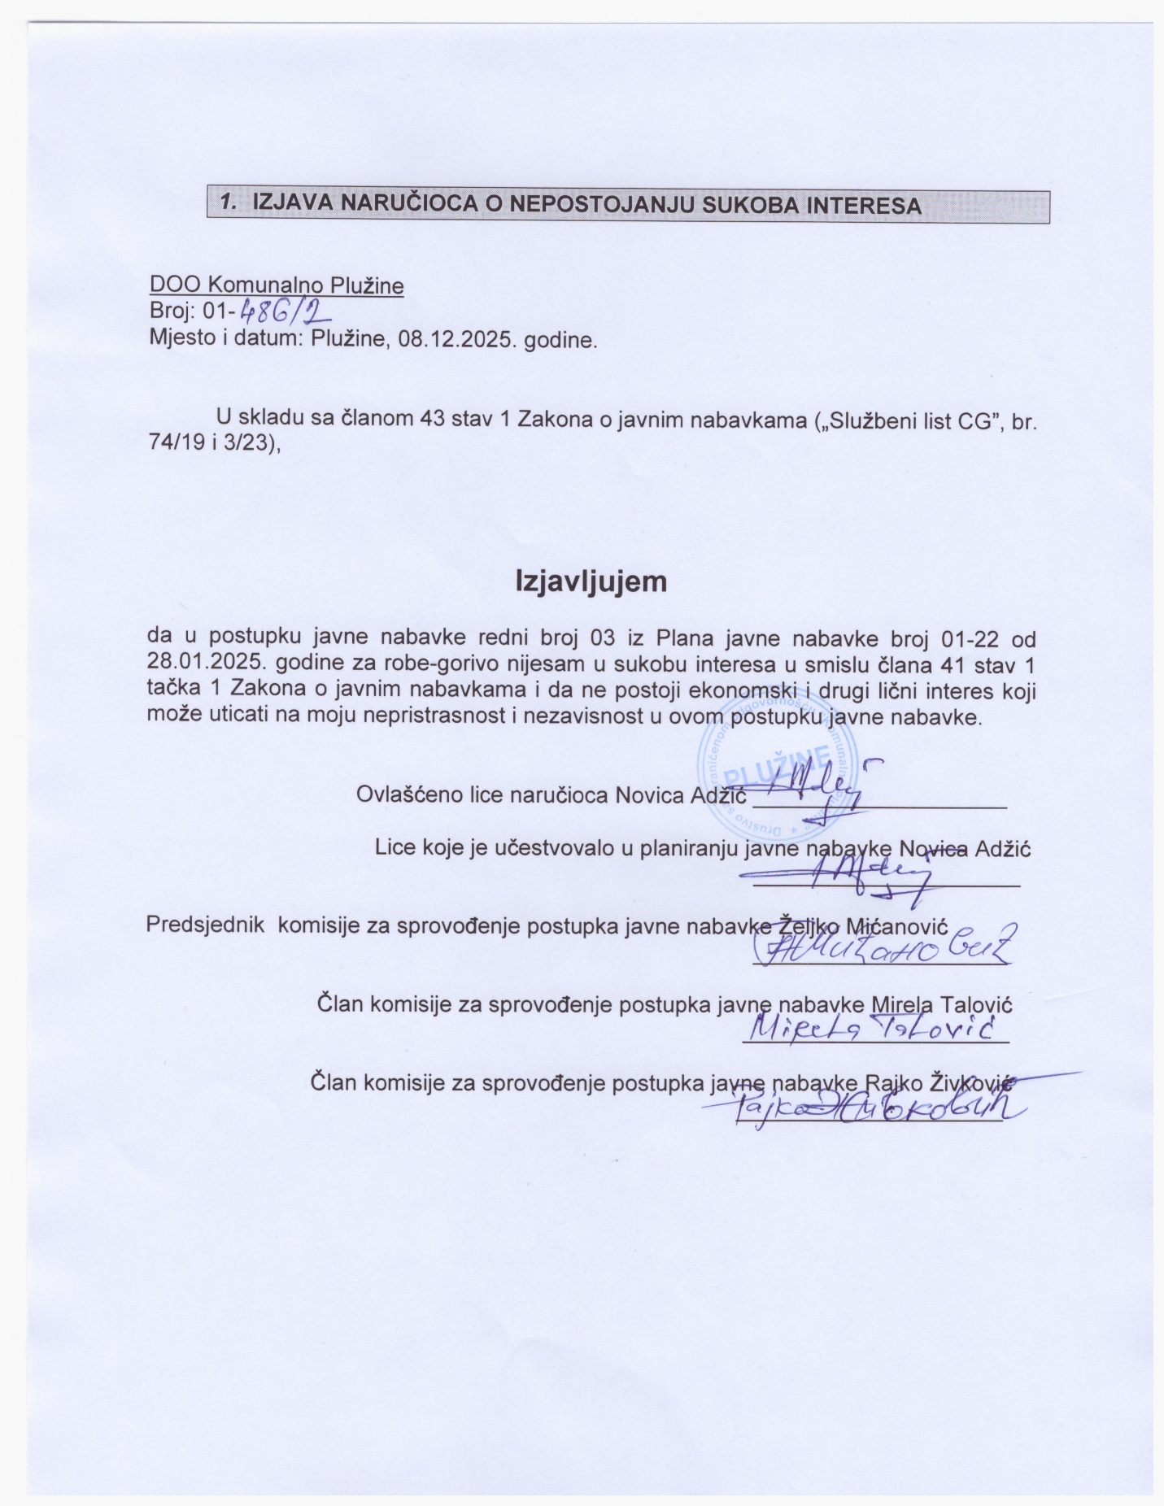

- UPUTSTVO O PRAVNOM SREDSTVU

Privredni subjekat može da izjavi žalbu protiv ove tenderske dokumentacije Komisiji za zaštitu prava:
1) u roku od 20 dana od dana objavljivanja, odnosno dostavljanja tenderske dokumentacije ili izmjene i dopune tenderske dokumentacije, ako je rok za podnošenje prijava za kvalifikaciju, odnosno ponuda najmanje 30 dana od dana objavljivanja, odnosno dostavljanja tenderske dokumentacije ili izmjene i dopune tenderske dokumentacije;
2) u roku od deset dana od dana objavljivanja, odnosno dostavljanja tenderske dokumentacije ili izmjene i dopune tenderske dokumentacije, ako je rok za podnošenje prijava za kvalifikaciju, odnosno ponuda najmanje 15 dana od dana objavljivanja, odnosno dostavljanja tenderske dokumentacije ili izmjene i dopune tenderske dokumentacije;
3) do isteka polovine roka za podnošenje prijava za kvalifikaciju, odnosno ponuda, ako je rok za podnošenje prijava za kvalifikaciju, odnosno ponuda kraći od 15 dana od dana objavljivanja, odnosno dostavljanja tenderske dokumentacije ili izmjene i dopune tenderske dokumentacije, a u slučaju da je posljednji dan roka za podnošenje ponuda kraći od 24 časa, smatra se da rok ističe istekom tog dana.

Žalba se izjavljuje preko naručioca neposredno putem ESJN-a. Žalba koja nije podnesena na naprijed predviđeni način biće odbijena kao nedozvoljena.

Podnosilac žalbe je dužan da uz žalbu priloži dokaz o uplati naknade za vođenje postupka u iznosu od 1% od procijenjene vrijednosti javne nabavke, a najviše 20.000,00 eura, na žiro račun Komisije za zaštitu prava broj 530-20240-15 kod NLB Montenegro banke A.D.

Ukoliko je predmet nabavke podijeljen po partijama, a žalba se odnosi samo na određenu/e partiju/e, naknada se plaća u iznosu 1% od procijenjene vrijednosti javne nabavke te/tih partije/a.

Instrukcije za plaćanje naknade za vođenje postupka od strane žalilaca iz inostranstva nalaze se na internet stranici Komisije za zaštitu prava nabavki http://www.kontrola-nabavki.me/.“.

Podatke iz tačke 1. Poziv za nadmetanje naručilac neposredno UNOSI na ESJN elektronskim putem;
U slučaju podjele predmeta nabavke po partijama i zaključivanja okvirnog sporazuma, podaci o procijenjenoj vrijednosti dati su i u dodatnim infomacijama;
Podatke iz tačke 2. Tehnička specifikacija predmeta javne nabavke naručilac neposredno UNOSI na ESJN elektronskim putem;
Djelove tenderske dokumentacije iz tačke 3. - 16. naručilac sačinjava u formi word/PDF dokumenta i objavljuje unošenjem (attachment) dokumenta na ESJN;
Procijenjena vrijednost se iskazuje bez PDV-a uključujući i sve troškove, nagrade i moguća obnavljanja ugovora na osnovu okvirnog sporazuma.
Ukoliko je predmet nabavke podijenjen na partije ovaj dio brisati
Ukoliko se ne predvidja zaključivanje okvirnog sporazuma cijelu sekciju brisati iz tenderske dokumentacije
Naručilac je dužan da u tenderskoj dokumentaciji odredi da li su potpisnici okvirnog sporazuma dužni da ga izvršavaju
Garancija se određuje u iznosu koji ne može da bude veći od 10% vrijednosti ugovora.
Naručilac određuje jedan kriterijum za izbor najpovoljnije ponude, a ostale ponuđene opcije briše
Ukoliko je predviđeno zaključivanje okvirnog sporazuma, garancija ponude se dostavlja na iznos procijenjene vrijednosti predmeta javne nabavke za vrijeme trajanja okvirnog sporazuma

